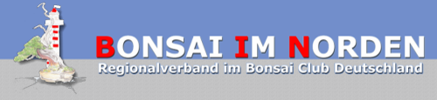

Sitzung der Arbeitskreisleiter des Regionalverbandes BIN 2024

Samstag 8.6. 2024 12.00 Uhr Schloss Evenburg, Am Schlosspark 25, 26789 Leer

Tagesordnung

- Begrüßung und Eröffnung durch Kristin Lauth, Sprecherin
- Genehmigung des Protokolls vom 4.6.2023 in Bremen
- Bestimmung des Protokollführers für diese Sitzung
- Berichte:
  - Bericht über die Beiratssitzung März 2024 in Fulda
  - Bericht des Kassenwartes Thomas Pfeffer
  - Entlastung des Kassenwarts
  - Kurz-Berichte aus den Ak´s
- Wahlen:
  - Wahl der Sprecherin/des Sprechers BiN

  - Wahl der stellvertretenden Sprecherin/des Sprechers BiN
Vorstellung von Florentine Grunwald, Kandidatin stellvertretende Sprecherin

  - Wahl des Kassenwartes – Thomas Pfeffer kandidiert zur Wiederwahl

  - Wahl des Internetbeauftragten – Wilfried Grefe kandidiert zur Wiederwahl

- Verschiedenes
  - Weiterbildungen im RV
  - „Futter“ für die Webseite wie z.B. Ausstellung Oldenburg

- Nächste BIN-Ausstellung: 2025?

